

федеральное государственное бюджетное образовательное учреждение

высшего профессионального образования

«Амурский гуманитарно-педагогический государственный университет»

(ФГБОУ ВПО «АмГПГУ»)

Институт заочного и дополнительного образования

Отдел переподготовки кадров и дополнительного образования

Кафедра информационной безопасности, информационных систем и физики

**Создание** **электронного учебного курса** **в** **Moodle.**

Методические указания к практической работе №3

по дисциплине «Система дистанционного обучения Moodle»

2014

**Содержание**

Введение 3

1. Создание курса 4

2. Самостоятельная работа. 12

# Введение

Перед тем как начать создавать свои обучающие курсы необходимо продумать и разработать их структуру (иерархию), т.е. создать категории, подкатегории (при необходимости) и непосредственно сами курсы в этих категориях.

Единой инструкции как это сделать здесь быть не может, потому что каждый педагог представляет это по своему, с учетом специфики преподаваемого предмета (или предметов если их несколько) и личных предпочтений. Но некоторые общие рекомендации будут очень полезны для начинающих.

1. Сначала создаются категории курсов. Если учитель ведет сразу несколько предметов, то основными категориями (или категориями верхнего уровня) могут быть именно названия этих дисциплин. Например, для учителя иностранных языков этими категориями могут быть английский язык, немецкий язык и т.д.
2. Если учитель преподает только один предмет в рамках школьной программы, то главными категориями могут быть названия классов.
3. Внутри каждой из категорий могут быть подкатегории (если в этом есть необходимость) или только курсы.
4. **ВАЖНО!** Не стоит в самом начале работы с системой стараться выстроить четкую структуру раз и навсегда. Такое вообще вряд ли возможно. Со временем у Вас будет возможность редактировать категории и перемещать курсы из одной категории в другую. Таким образом постепенно эта структура сложится сама собой.

# Создание курса

Создание электронного курса – это процесс, который сводится к организации учебного материала так, чтобы студенты могли самостоятельно изучить его, выполнить определенные упражнения и виды другой деятельности для освоения этого материала, приобрести практические навыки и выполнить контрольные мероприятия по проверке усвоения материала.

Преподаватель может использовать Moodle как расширение обычного способа организации обучения или же построить курс целиком в Moodle. Только преподаватель решает, в каком виде должен быть представлен материал, и как должна быть организована деятельность обучающихся. Если материал может быть целиком выставлен в онлайновом режиме – это предпосылка для организации дистанционного курса.

Для размещения курса в электронной среде Moodle, преподавателю необходимо авторизироваться на сайте.

1. В блоке Администрирование выберите пункт меню «Курсы — Управление курсами и категориями».

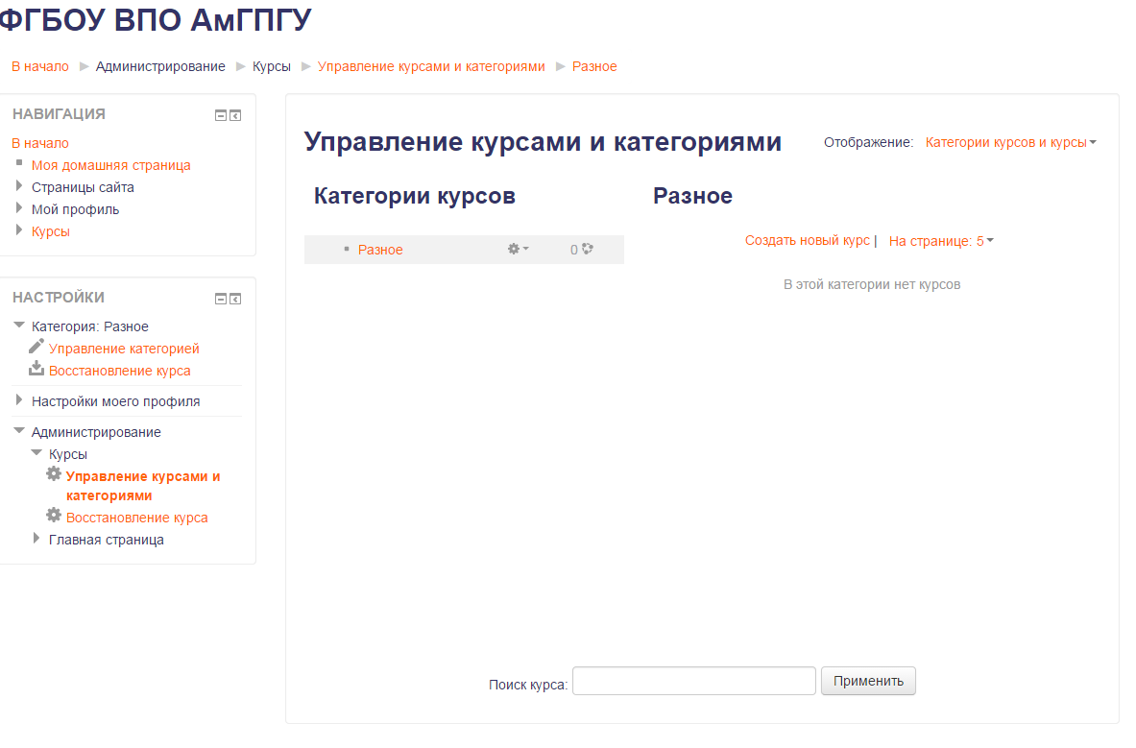

Рис. 1. Раздел управления курсами и категориями.

1. В открывшейся странице «Управление курсами и категориями» нажать на Создать новый курс.
2. На странице «Добавить курс» заполните обязательные поля («Полное имя курса» и «Короткое имя курса») и выберите подходящие для вашего курса настройки.

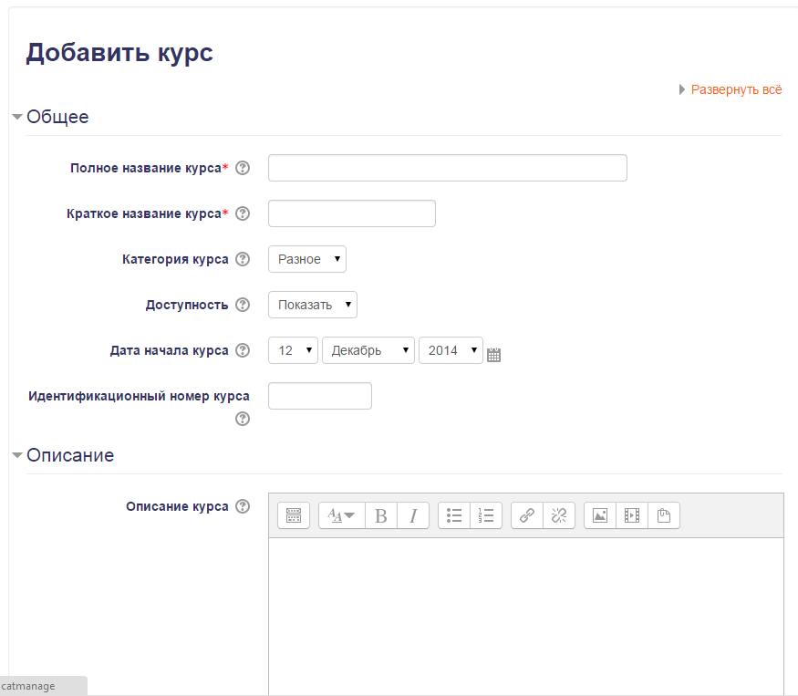

Рис. 2. Страница Добавить курс.

**Полное имя курса** – полное название курса отображается вверху каждой страницы курса и в списке курсов.

**Короткое название курса –** краткое название курса отображается в элементах навигации и используется в теме сообщений электронной почты.

**Категория курса** если до создания курса вы не выбрали категорию, то можно сделать это теперь. Из выпадающего списка нужно выбрать подходящую категорию курса. Категории курса создаются Администратором системы.

**Доступность** – этот параметр определяет, будет ли курс отображаться в списке курсов. Пользователи, кроме преподавателей и администраторов, не смогут войти в курс.

**Дата начала курса** – этот параметр определяет начало первой недели курса в формате «Разделы по неделям». Он также определяет начальную дату отчетов курса, доступности элементов курса.

**Идентификационный номер курса (ID курса)** – необходим только при использовании курса во внешних системах, он нигде не отображается на сайте Moodle. Если у вас есть официальное кодовое обозначение данного курса, то используйте его; в противном случае оставьте поле пустым.

**Описание курса** – краткое описание содержания курса.

**Файлы описания курса -** файлы описания курса (например, изображения) отображаются в списке курсов рядом с описанием.

**Формат курса** определяет представление страницы курса.

* Формат одиночного элемента - отображение единственного элемента или ресурса (например, теста или пакета SCORM) на странице курса
* Социальный формат - На главной странице курса отображается форум.
* Тематический формат - Страница курса представляется в виде разделов (тем).
* Еженедельный формат - Страница курса представляется в виде разделов, разбитых по неделям. Первая неделя отсчитывается от даты начала курса.

**Количество разделов**

этот параметр определяет, сколько секций нужно создать на главной странице курса (для каждой темы/недели  — отдельная секция).

**Внешний вид** – в данном разделе можно установить принудительный язык и другие параметры.

**Файлы и загрузки** – данный раздел подразумевает определение максимального размера файла, который может быть загружен в курс.

**Гостевой доступ** можно установить в тех случаях, когда создается курс не для зарегистрированных пользователей, без обязательной записи на него.

**Группы** - использование групповых режимов работы в курсе.

Этот параметр имеет 3 варианта:

* Нет групп - все участники являются членами одного большого сообщества.
* Изолированные группы - участники каждой группы работают только в пределах своей группы, другие группы им не видны.
* Видимые группы - участники каждой группы работают только в пределах своей группы, но могут видеть другие группы.

Групповой режим, определенный на уровне курса, является режимом по умолчанию для всех элементов, создаваемых в курсе. Для каждого элемента, поддерживающего групповой режим, можно указать его собственный групповой режим. Если в курсе установлен принудительный групповой режим, то установки группового режима для любого элемента курса игнорируются.

Нажатие на кнопку «Сохранить» внизу страницы завершает процедуру создания и настройки курса.

Обычно после этого Moodle предлагает назначить роли, т.е. определить какие пользователи смогут работать в данном курсе и какие права иметь.

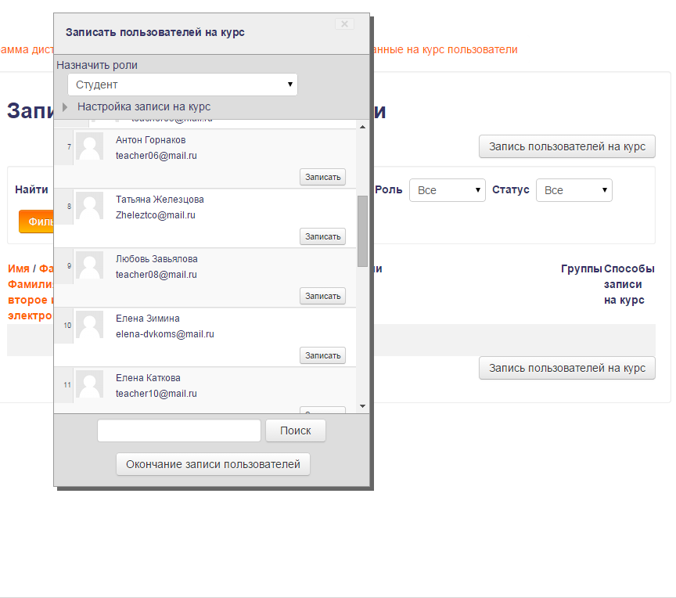

Рис. 3. Страница Записать пользователей на курс.

Для нас достаточно посмотреть настройки и нажать в данном окне «Записать пользователя на курс». После нажатия на кнопку выйдет всплывающее окно, в котором по списку нажимаем на кнопку «Записать».

Когда все пользователи записаны на курс нажимаем кнопку «Окончание записи пользователей» внизу окна.

**Пример.**

Создадим новый курс

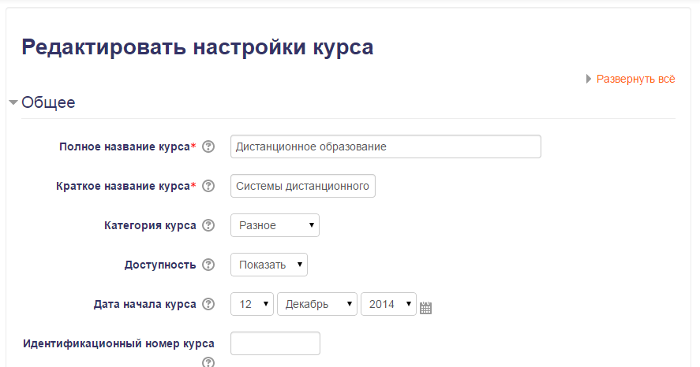

Рис. 4. Основная часть курса.

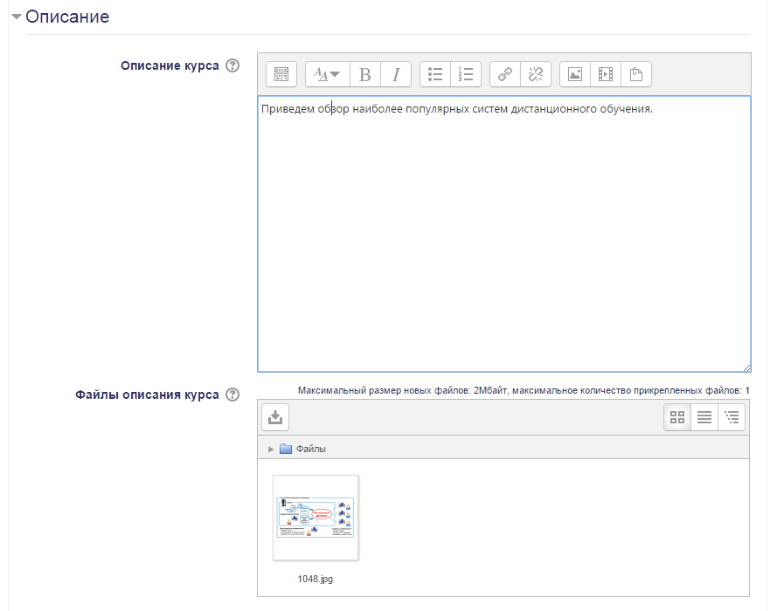

Рис. 5 Описание курса

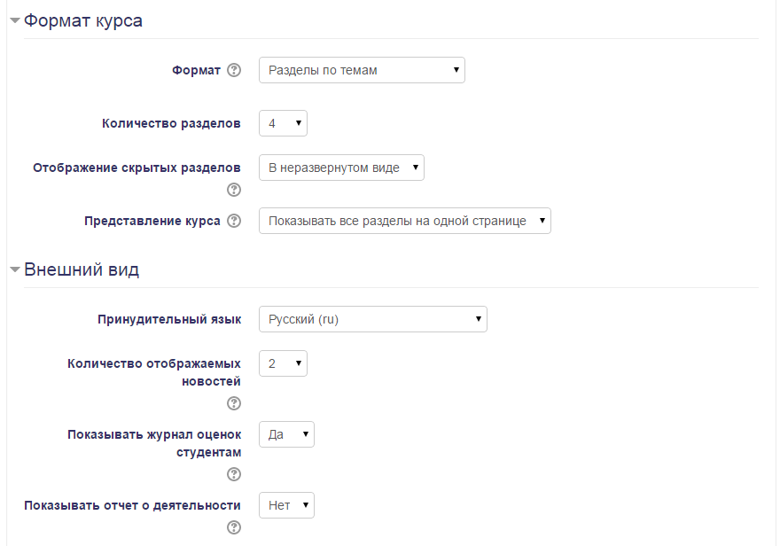

Рис. 6. Настройка Формата курса и Внешнего вида.

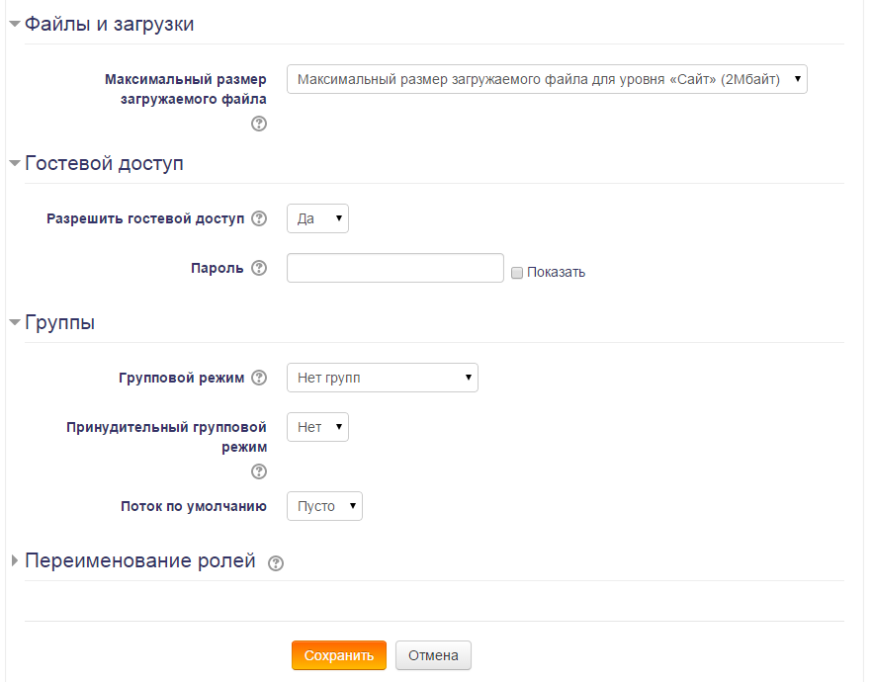

Рис. 7. Настройка курса.

После того как заполнены все разделы, необходимо нажать на кнопку «Сохранить». Поля, отмеченные звездочкой обязательны для заполнения. Если данные поля не будут заполнены системы выдаст ошибку.

После сохранения мы получаем окно вида:

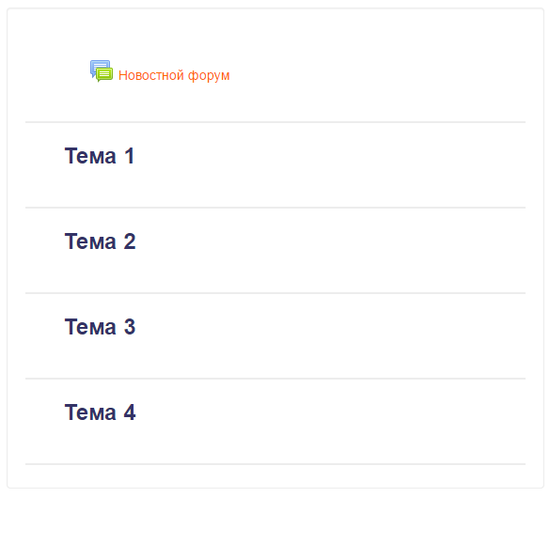

Рис. 8. Результат созданного курса.

В приведенном примере результатом будет являться курс, разделенный на темы.

В блоке Навигация в разделе Текущий курс появится ваш курс.

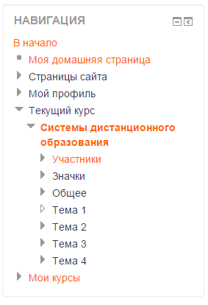

Рис. 9. Созданный курс.

Для записи пользователей на курс необходимо выбрать в «Текущем курсе» выбрать раздел «Участники».

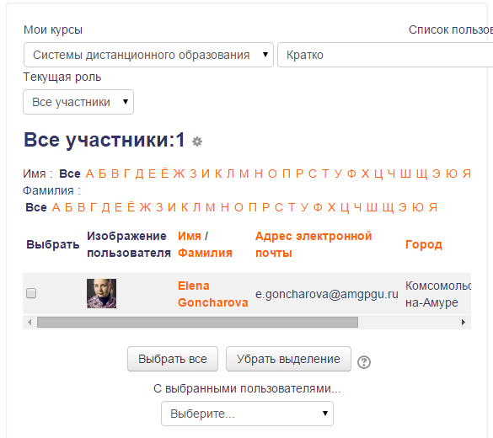

Рис. 10. Раздел для работы со списком пользователей, записанных на курс.

После нажатия кнопки «Редактирование» получаем окно, в котором при нажатии на кнопку «Запись пользователей на курс» выходит всплывающее окно, в котором мы определяем тех пользователей, которые будут иметь возможность пройти данный курс. (описание см. перед началом примера).

Если в процессе был занесен лишний пользователь, то его можно Исключить из списка нажав крестик в нижнем правом углу, который находится у каждого пользователя.

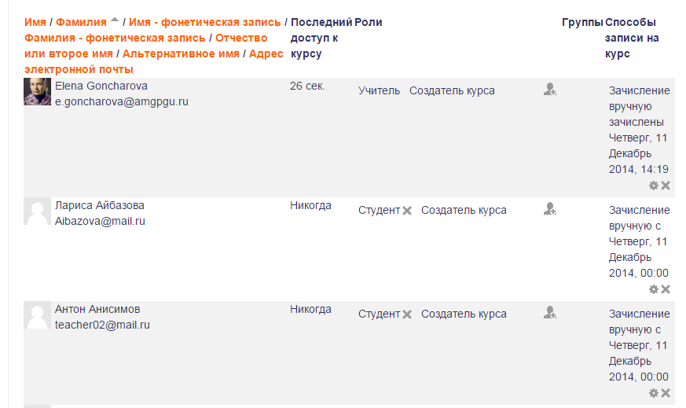

Рис. 11. Редактирование списка пользователей.

# Самостоятельная работа.

Самостоятельно создать четыре курса с разными настройками и рассмотреть результат.